**一、成熟期系统逻辑流程图：**

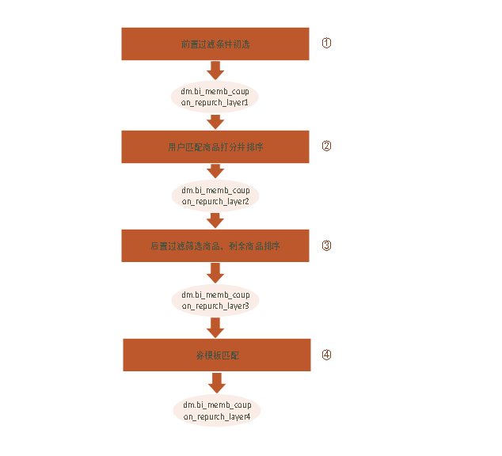

**二、发券对象：**成熟期会员

**三、数据准备：**

1、无

**四、成熟期V2.4版逻辑各步骤实现简要说明：**

1、月底前八天流量放开逻辑修改：

定位修改点为第二层用户关联商品层，修改内容为全场券优先级第四部分，将月底前八天的条件注释掉。

1. 全场券匹配最低提升客单修改：

定位修改点为第四层券模板匹配层，修改内容为全场券匹配券模板部分，将最内层客单提升计算中成熟期会员最低客单提升系数调到1.4。